嘉義市私立興華高級中學圖書館第138期【好書週報】
發行日期：104年9月14日
書名、封面 | 內容簡介
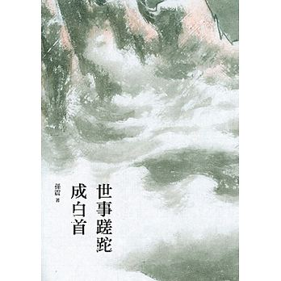 | 前台大校長孫震的學養深粹，他始終認為，人生追求的目標應分為經濟、社會、倫理和精神四種價值，以此構成人生幸福的函數。《世事蹉跎成白首》一書談歷史、論教育、話人生、憶先賢，評析近代人事，思索當代社會風氣與心靈現狀，縱論台灣一甲子以降的政、經變遷，宏觀闊論，擲地鏗鏘。內容從個人的品德修養擴及國家發展大勢，視角橫跨學術、政治與軍事各領域，主題涉及台灣當前最讓人憂心的經濟轉型、家庭倫理、媒體自由等議題，企圖替台灣的未來發展勾勒藍圖，同時藉追思前賢，敘寫人物，欲揭櫫一種已然消逝的時代精神。字裡行間，風骨清朗，盡顯豐厚的人文素養與深刻的生命關懷。誠如文中所言：「儒者的人生還有比財富更重要的價值。」
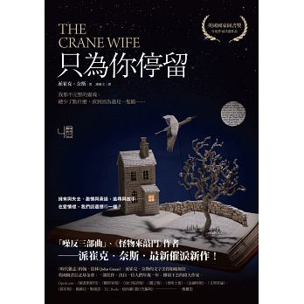 | 《只為你停留》改編自日本民間故事，是一部充滿魔法的小說，想像一位心碎的男子，在救了負傷降落自家後院的白鶴後，生命產生了怎樣的轉變。喬治‧鄧肯是個在倫敦安居立業的美國人。48歲，離了婚，是家小影印店的老闆，日子過得比他以為的還要寂寞。女兒阿曼達偶爾會帶外孫來探望他；生活看似安穩的喬治，面對人事變化，其實內心的傷痛一直都在。過去交往過的對象，最後全都因為他人太好而選擇離開。某晚，他被一個駭人的聲音驚醒──後院某處傳來一聲教人膽寒的哀號。他趨前查看，沒想到竟發現一隻大白鶴，一隻比他還高的鳥，如蘆葦纖細，雪白一身。但卻被一支利箭射穿牠的翅膀。這是所謂「生命中交會的一刻」。
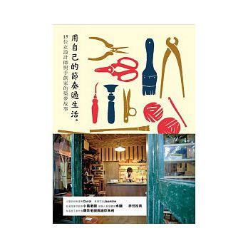 | 想以手工創作為職志，或以藝術設計為業，卻擔心興趣與工作不能並存？彩繪玻璃工藝家、拼貼藝術家、甜點創作師傅、陶藝家、花藝設計師……15則在各個創作領域發光發熱女性們的溫暖故事，娓娓道出她們一路走來的點點滴滴。藉由作者動人的筆觸，我們看到她們堅持以雙手創作的熱情，看到她們即使跌倒受挫，也沒忘記「以此作為一生職志」的那份初衷。或許，妳也仍在徬徨，甚至正走到生命轉折處，快翻開本書吧，相信定能帶給妳勇氣，去追求一幅不一樣的人生風景！《用自己的節奏過生活》
 | 「時間的行走帶我們走更多的距離，通過生活中的挑戰和變化，選擇的過程中，我執消失了一些，行走的距離越長，只有擁有勇氣才能抵達，所以我們逐漸變成不同的色彩，有時是美景，有時是無法復原的碎片，因為資歷多了，身上會有更多的習氣和塵土。我們在不同的時間受影響，重要的事情重新在心上排列組合，知道這世上沒有所謂理想中真正的真理，每個人有自己的路程，走出的也都是獨一無二的光線，有時受人安撫，有時慰藉他人，沐浴在溫暖的光中，對生命的知覺也有所改變。」《地方回憶錄》

書名、封面 | 內容簡介
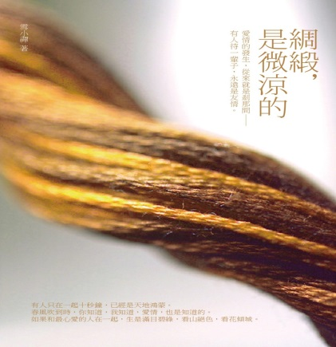 | 這個充滿禪意的女子，用自己獨特細膩的視角、優雅寂靜的文字，書寫了無處不在的美與愛。愛情的發生，從來就是刹那間——有人待一輩子，永遠是友情。有人只在一起十秒鐘，已經是天地鴻蒙。春風吹到時，你知道，我知道，愛情，也是知道的。如果和最心愛的人在一起，生是滿目碧綠，看山絕色，看花傾城。綢緞兩個字，是帶著涼意的。也只適合在蘇杭這樣的地方穿。或者說，江南的女子適合。綢緞，還有一種自憐、自哀、自珍惜的荒意。當人老了、珠黃了，把自己當年的綢緞翻出來晾曬，那是什麼心情呢？  《綢緞是微涼》
 | 每天10分鐘，翻轉命運的九種思維——專為失落茫然、害怕未知、擔心未來的這世代，打造全新人生！  領低薪領到心慌的滑世代 撿便宜撿到手軟的小資女  想買房想到發瘋的30世代 為轉型擔憂不安的40世代  你對未來沒有安全感？  你認為小人物永遠都無法對抗不公平？  你總是忍不住和別人比較？  你覺得只有擁有財富才是幸福？  你不喜歡現在的工作，卻又不知道自己該做什麼？  你對現在的生活不滿意，卻又不得不這樣繼續過下去？  以上問題，你若有任何一題的答案是「YES」，這本書就是你想要的！《過自己想要的人生》
 | 是什麼樣的理由，讓身為全世界最大的「31冰淇淋」企業之子的他，寧願放棄眾人夢寐以求的10億家業，也要與政府、企業、科技對抗？究竟是什麼原因，一場小小的演講，竟然讓聯合國的各大代表動容無比，起立致意？為什麼一本幾百頁的飲食書，會讓無數人邊讀邊落淚、邊看邊跳腳，甚至還笑到下巴掉下來？翻開《危險年代的求生飲食》，你不只會找到答案，生命也將因此而煥然一新！在這本石破天驚、極具說服力的《危險年代的求生飲食》中，約翰．羅彬斯以大量的研究報告＆歷史事件，以及許多震撼人心、讓你哽咽落淚的真實故事，揭露錯誤飲食導致的危機。除了探討時下流行減肥法的真相，說明基因改造食物、狂牛症以及所吃食物對健康的影響外，羅彬斯更揭穿許多食品業者為隱瞞大眾而捏造的營養神話，和人類在「吃」這個過程中造成的悲劇
 | 起初，他們是那麼的「速配」．她對他而言高度剛剛好——她的頭頂剛好及他的肩——他知道她的年紀也對：二十二歲；他就快滿二十四。他寫詩及劇本，她則是他第一齣舞台劇的女主角。儘管兩人對藝術有共同的熱愛與追求，卻因為天份或其他因素，而無法成為朋友圈裡所謂真正（且成功）的「藝術家」：無法如願在純文學闖出一片天的丈夫，空有感性但找不到出口的妻子……折磨著他們的不是物質的貧困，而是無法貧窮或富有得理直氣壯。  為什麼別人看起來那麼容易，我們卻出奇地困難？《年輕的心哭泣》

